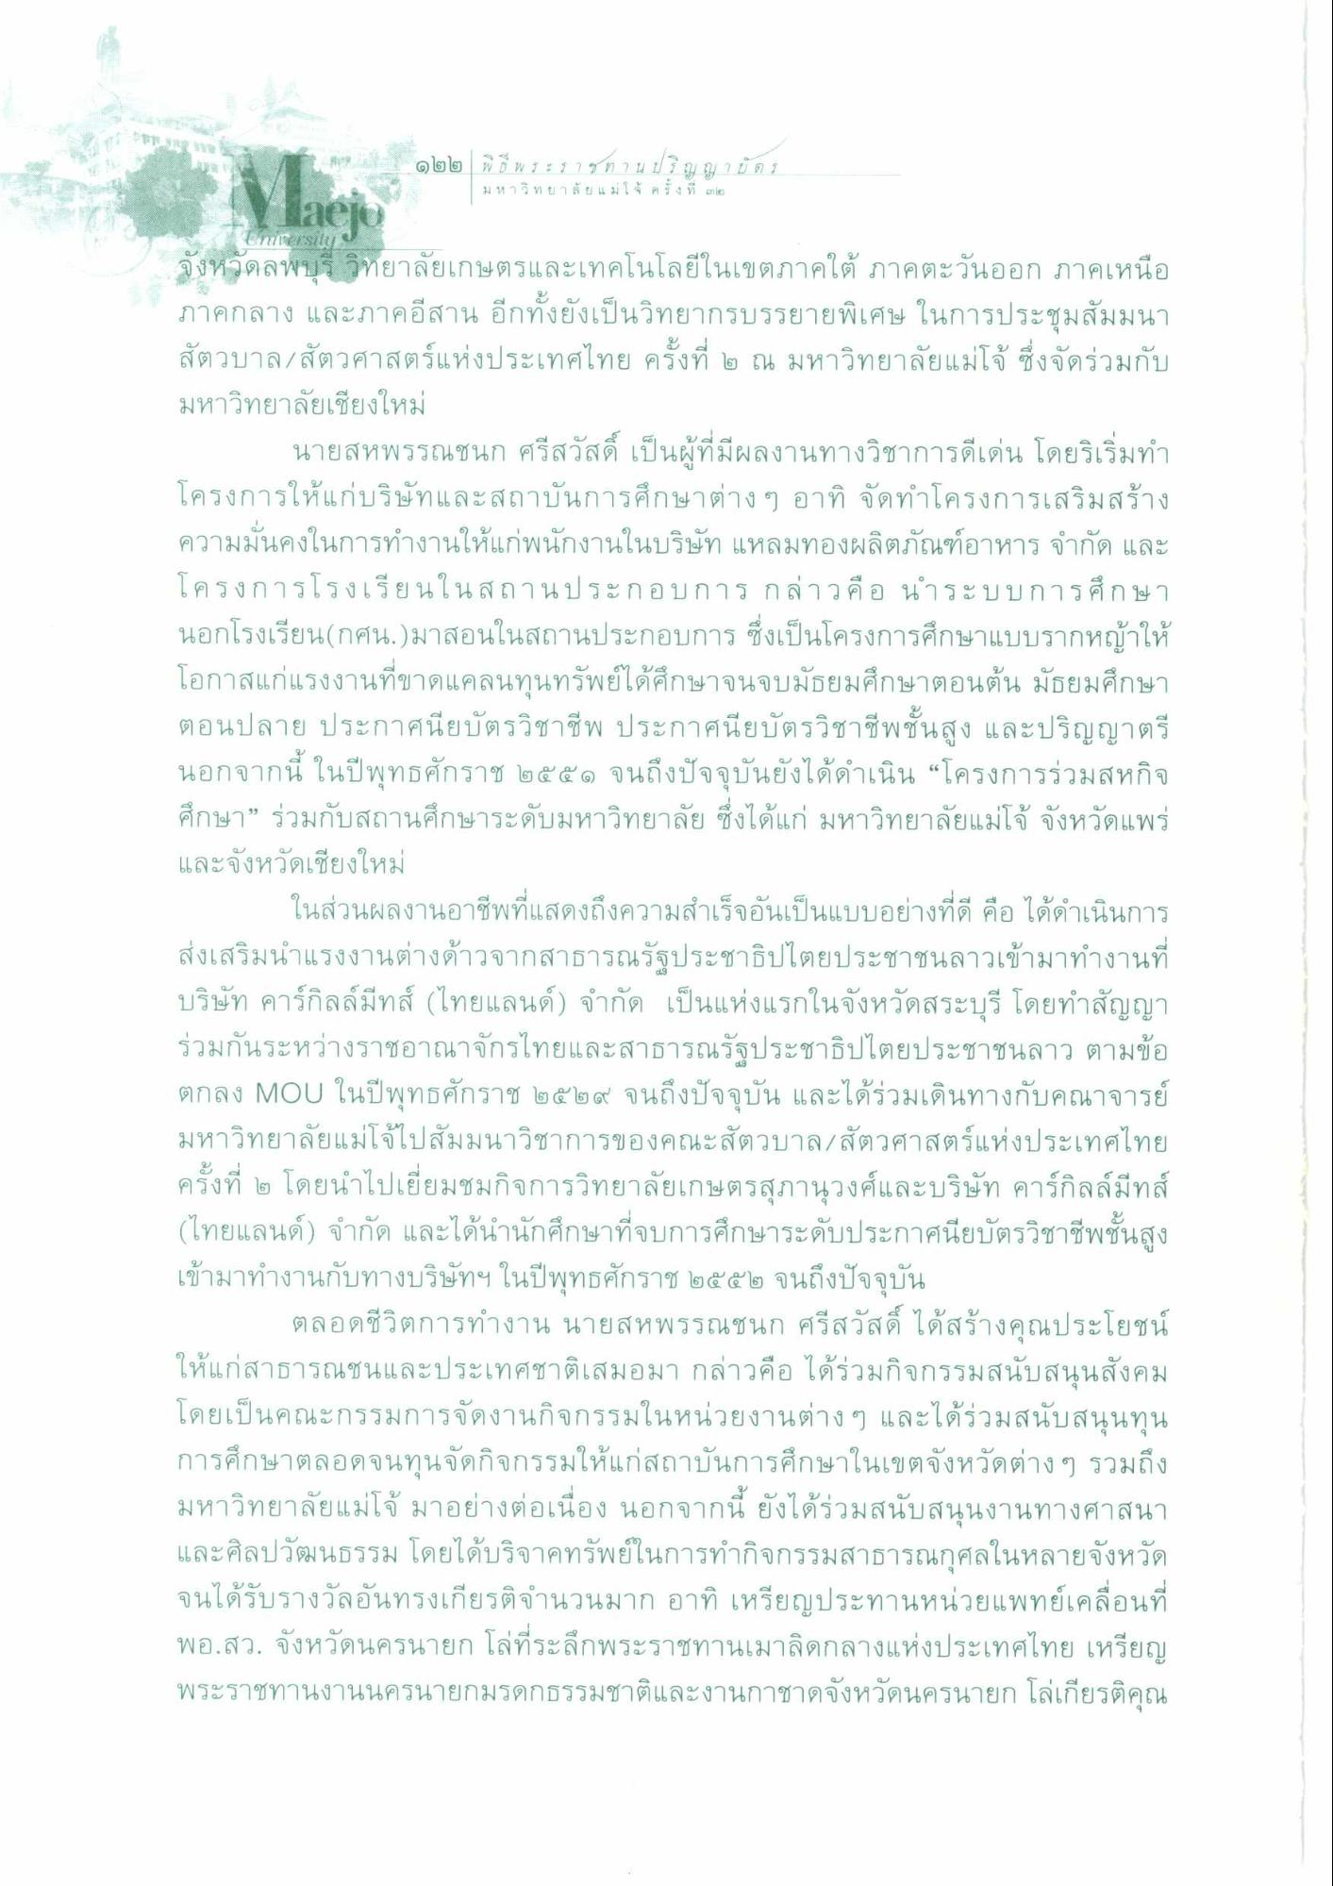
4.
กระดโต โต | พ พ ร ะ 5 7 ๆ ต า น ป ริ ญ ญ 7 ปี 07
มหาวิ ท ย า ล ย แม่ใจ ค รั้ ง ที่ ๓๒
Turerslu
tillaejo จังหวัดลพบุรี วิทยาลัยเกษตรและเทคโนโลยีในเขตภาคใต้ ภาคตะวันออก ภาคเหนือ ภาคกลาง และภาคอีสาน อีกทั้งยังเป็นวิทยากรบรรยายพิเศษ ในการประชุมสัมมนา สัตวบาล/สัตวศาสตร์แห่งประเทศไทย ครั้งที่ ๒ ณ มหาวิทยาลัยแม่โจ้ ซึ่งจัดร่วมกับ มหาวิทยาลัยเชียงใหม่
นายสหพรรณชนก ศรีสวัสดิ์ เป็นผู้ที่มีผลงานทางวิชาการดีเด่น โดยริเริ่มทํา โครงการให้แก่บริษัทและสถาบันการศึกษาต่าง ๆ อาทิ จัดทําโครงการเสริมสร้าง ความมั่นคงในการทํางานให้แก่พนักงานในบริษัท แหลมทองผลิตภัณฑ์อาหาร จํากัด และ โครงการโรงเรียนในสถานประกอบการ กล่าวคือ นําระบบการศึกษา นอกโรงเรียน(กศน.)มาสอนในสถานประกอบการ ซึ่งเป็นโครงการศึกษาแบบรากหญ้าให้ โอกาสแก่แรงงานที่ขาดแคลนทุนทรัพย์ได้ศึกษาจนจบมัธยมศึกษาตอนต้น มัธยมศึกษา ตอนปลาย ประกาศนียบัตรวิชาชีพ ประกาศนียบัตรวิชาชีพชั้นสูง และปริญญาตรี นอกจากนี้ ในปีพุทธศักราช ๒๕๕๑ จนถึงปัจจุบันยังได้ดําเนิน “โครงการร่วมสหกิจ ศึกษา” ร่วมกับสถานศึกษาระดับมหาวิทยาลัย ซึ่งได้แก่ มหาวิทยาลัยแม่โจ้ จังหวัดแพร่ และจังหวัดเชียงใหม่
ในส่วนผลงานอาชีพที่แสดงถึงความสําเร็จอันเป็นแบบอย่างที่ดี คือ ได้ดําเนินการ ส่งเสริมนําแรงงานต่างด้าวจากสาธารณรัฐประชาธิปไตยประชาชนลาวเข้ามาทํางานที่ บริษัท คาร์กิลล์มีทส์ (ไทยแลนด์) จํากัด เป็นแห่งแรกในจังหวัดสระบุรี โดยทําสัญญา ร่วมกันระหว่างราชอาณาจักรไทยและสาธารณรัฐประชาธิปไตยประชาชนลาว ตามข้อ ตกลง MOU ในปีพุทธศักราช ๒๕๒๙ จนถึงปัจจุบัน และได้ร่วมเดินทางกับคณาจารย์ มหาวิทยาลัยแม่โจ้ไปสัมมนาวิชาการของคณะสัตวบาล/สัตวศาสตร์แห่งประเทศไทย ครั้งที่ ๒ โดยนําไปเยี่ยมชมกิจการวิทยาลัยเกษตรสุภานุวงศ์และบริษัท คาร์กิลล์มีทส์ (ไทยแลนด์) จํากัด และได้นํานักศึกษาที่จบการศึกษาระดับประกาศนียบัตรวิชาชีพชั้นสูง เข้ามาทํางานกับทางบริษัทฯ ในปีพุทธศักราช ๒๕๕๒ จนถึงปัจจุบัน
ตลอดชีวิตการทํางาน นายสหพรรณชนก ศรีสวัสดิ์ ได้สร้างคุณประโยชน์ ให้แก่สาธารณชนและประเทศชาติเสมอมา กล่าวคือ ได้ร่วมกิจกรรมสนับสนุนสังคม โดยเป็นคณะกรรมการจัดงานกิจกรรมในหน่วยงานต่าง ๆ และได้ร่วมสนับสนุนทุน การศึกษาตลอดจนทุนจัดกิจกรรมให้แก่สถาบันการศึกษาในเขตจังหวัดต่างๆ รวมถึง มหาวิทยาลัยแม่โจ้ มาอย่างต่อเนื่อง นอกจากนี้ ยังได้ร่วมสนับสนุนงานทางศาสนา และศิลปวัฒนธรรม โดยได้บริจาคทรัพย์ในการทํากิจกรรมสาธารณกุศลในหลายจังหวัด จนได้รับรางวัลอันทรงเกียรติจํานวนมาก อาทิ เหรียญประทานหน่วยแพทย์เคลื่อนที่ พอ.สว. จังหวัดนครนายก โล่ที่ระลึกพระราชทานเมาลิดกลางแห่งประเทศไทย เหรียญ พระราชทานงานนครนายกมรดกธรรมชาติและงานกาชาดจังหวัดนครนายก โล่เกียรติคุณ

